dataSize：42 （配置文件中的数值）

dataPer2Frame： 42 （每两帧数据能包含的数据量，事实上纯数据只有40bytes）

frameNum：1 需要多少个两帧。（可能是这样理解的）

sendBytesNum：42 发出的字节数（配置文件中的值可能不是整数倍，补零的情况）

zeroBytesNum：0 补零字节数

dataperBag：1024 给通信机发的数据包大小

sendPackageNum：1 发多少个数据包给通信机

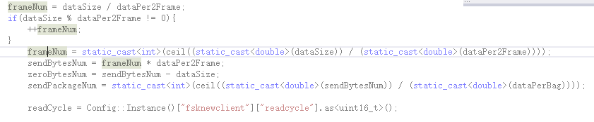

事实上，目前规定了只能发两帧数据，即40字节。协议中的处理是：多于42就截断，少于42补零。（其实，纯数据只能发40字节，调试信息中就可以看出，通信机那边又截断了2字节）因此如果希望发送多于40字节的数据，第一个要改的是发送帧数，第二个是改配置文件中的datasize。